**T.C**

**FIRAT ÜNİVERSİTESİ**

**TEKNOLOJİ FAKÜLTESİ**

**YAZILIM MÜHENDİSLİĞİ BÖLÜMÜ**



**Yazılım Mühendisliği Güncel Konular Dersi**

**Proje Dökümantasyonu**

**Buluşma Takip Uygulaması**

**180541023 - Emre ÖZTÜRK**

**Projenin Amacı ve Kapsamı:**

Günlük hayatta her gün birileri ile buluşup görüşmekteyiz ve bu buluşma ve görüşmelerde sürekli karşılaşılan bir sorun mevcut bu da taraflardan birinin görüşmeye gecikmesi ve bu gecikme ile beraber bir diğer tarafa 5 dakikaya ordayım gibi yalanlar söylenmesi ve bunun sonucu olarak taraflar arasında sorunlar çıkabiliyor burada buluşma takip uygulaması ile bu sorunun ortadan kalkması hedeflenmektedir. Günlük hayatımızın her anında kullanabileceğimiz ve başka insanlar ile etkileşim halinde olabileceğimiz buluşma, görüşme ayarlayabilip karşılıklı olarak mesajlaşabileceğimiz bir uygulama olacaktır.

**SWOT ANALİZİ:**

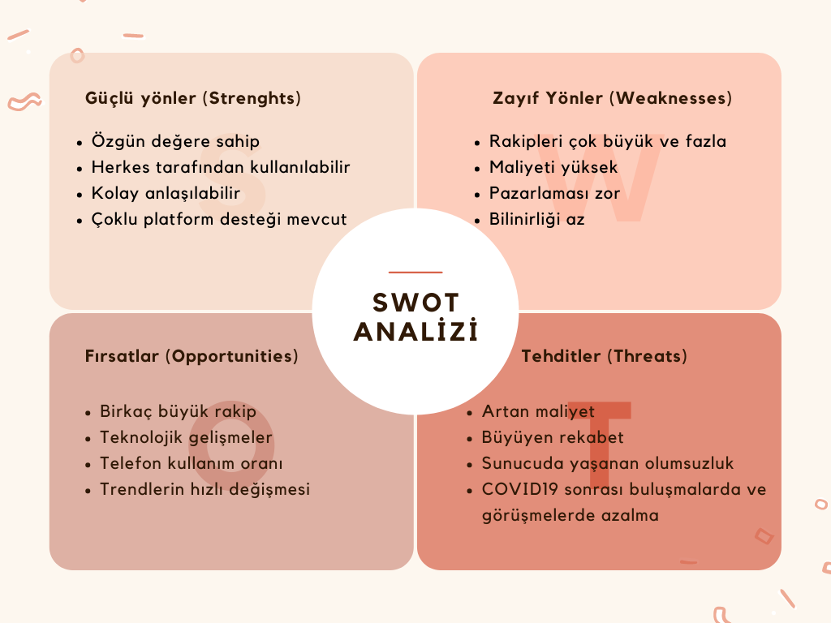

SWOT analizi temel olarak 4 başlıktan oluşur ve kendisi içerisinde iç ve dış olarak ayrılır bunlar;

1. Güçlü yönler (Strenghts)
2. Zayıf Yönler (Weaknesses)
3. Fırsatlar (Opportunities)
4. Tehditler (Threats)

şeklindedir. Şimdi temel olarak projemizi bu başlıklar altında analiz edeceğiz.

**1 - Güçlü Yönler(Strenghts):**

Burada güçlü yönlerimizi belirlemek için kendimize bir çok farklı soru sormamız ve bunlara cevap bulmamız gerekir.

* **Bu projede bizi rakiplerimizden ayıran noktalar nedir?**

Projemiz bir çok mesajlaşma, görüşme uygulamaları ile benzerlik göstermektedir fakat bizi ayıran en temel noktası bir görüşme ayarladıktan sonra kişilerin izin vermesi halinde canlı olarak görüşme yapacak kişiler birbirini takip edebiliyor. Getir firması temelde bunu kendi içerisinde kullanmakta fakat bizim kullanma amacımız ve nasıl kullandığımız noktasında birçok ayrılan noktamız mevcut whatsapp aynı şekilde canlı konum paylaşılabiliyor fakat onun içerisinde buluşma ayarlamak için bir modül mevcut değil bizde analizlerimiz sonucunda böyle bir modül eklenmiş mesajlaşma uygulamasının fark yaratacağını ve bizi rakiplerimizden ayıracağını analiz ettik ve bunun özgün bir değer kattığı fikri oluştu.

* **Yeni bir ürün ve strateji geliştirebiliyor muyuz?**

Evet projemizde piyasada bulunmayan bir ürün geliştiriyoruz ve bununla birlikte benzer rakiplerimizin elindeki pazar payından elde etmeyi hedefliyoruz.

**2- Zayıf Yönler(Weaknesses):**

Burada zayıf yönlerimizi belirlemek adına kendimize bazı sorular sormamız ve bu sorulara cevaplar bulmamız gerekir.

* **Satış, pazarlama ve hizmet alanlarında kalite ya da verimde bir düşüklüğünüz var mı?**

Gerçekten bu konuda eksikliklerimiz mevcut sektörün devleri piyasada iken piyasada Pazar payı almak gibi konular reklam maliyet açısından bizi çok zor durumda bırakmakta bunun için kendi özgün değerlerimizi ön plana çıkarıp onların kalibresinde iş yapmamız gerekmektedir.

* **Rakiplerinize oranla zayıf olduğunuz iş ve yönleriniz nelerdir?**

Zayıf olduğumuz yönler çalışan sayısı, reklam, bilinirlik ve bütçe olarak değerlendirebiliriz bu sektörde olan rakipler bu noktalarda gerçekten bize göre çok güçlü ve pazara hakim.

**3- Fırsatlar (Opportunities):**

Burada karşılaşılan fırsatlar hakkında bazı sorular sorarak bunları cevaplamamız gerekir.

* **Yapılan işi kolaylaştıracak yeni teknolojiler var mı?**

Projemizi ilk etapta kolaylaştırmak ve insan kaynağı açısından kalifiye eleman sıkıntısını daha aza indirmek amacı ile uygulamamızda Cross platform tercih ettik ve ek olarak depolama için bir bulut depolama tercih ettik bu sayede insan kaynağında farklı farklı programlama dilleri frameworkler kullanmak yerine daha öğrenmesi kolay teknolojilere yöneldik.

* **Yeterince bağlantınız var mı?**

Bağlantı konusunda ilk etapta yeterince bağlantımız yok bu bizim için bir dezavantaj fakat gün geçtikçe gerekli yeni bağlantılar kurulmaktadır.

* **Sektörel gelişimi avantaja çevirebilecek misiniz?**

Sektörel gelişimin sonucunda ortaya çıkan bir mobil uygulama olduğu için zaten projenin yapımı direk sektörel gelişimi avantaja çeviriyor diyebilirim bunun nedeni mobil uygulamaların ve telefonların artık hayatımızın merkezinde olması olarak yorumlayabiliriz.

* **Rakiplerin zorlandığı konularda nasıl daha avantajlı olabilirsiniz?**

Rakiplerimiz gerçekten dünya devi ve bu işte profesyonel onların zorlandığı noktalarda avantaj sağlamamız ilk etapta mümkün gözükmüyor.

**4- Tehditler (Threats):**

Burada tehditler hakkında kendimiz bazı sorular soracağız ve sorulara cevap vereceğiz.

* **Ne tür engeller ile karşılaşıyorsunuz? Ne tür engeller meydana gelebilir?**

Burada karşılaşılan en büyük engel bütçe olarak karşımıza çıkıyor bütçe kısıtlı olduğundan dolayı hem insan gücü hemde yazılım ve donanım kaynakları olarak rakiplerimize göre dezavantajlı duruma düşüyoruz.

* **Mevcut rakipleriniz kimler?**

Mevcut rakip olarak Whatsapp ve türevleri olarak söyleyebiliriz bir çok konuda bizim uygulamamız Whatsap’a benzesede uygulamanın ana teması ve fikri ile rakiplerinin hepsinden ayrışıyor.

**SMART HEDEFLER:**

Projemizin genelinde bazı SMART hedeflerimiz mevcut bunlara geçmeden

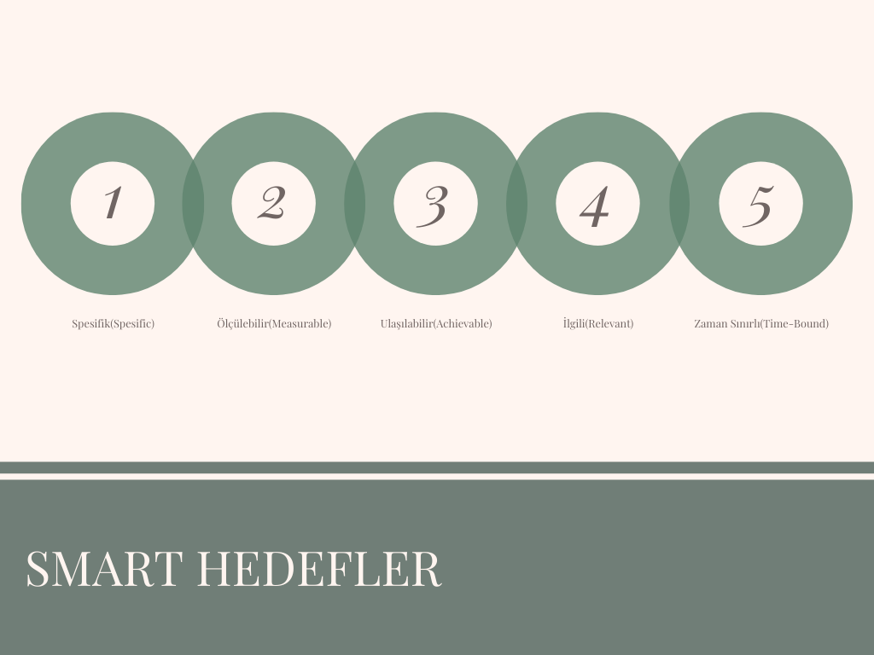

Smart hedefler 5 başlıktan oluşur ve şu şekilde sıralanır;

1. **S**pesific: Spesifik
2. **M**easurable: Ölçülebilir
3. **A**chievable: Ulaşılabilir
4. **R**elevant: İlgili
5. **T**ime-Bound: Zaman Sınırlı

**1-Spesifik(Spesific):**

Hedef net ve spesifik olmalı burada kendimize 5 W sorularını sorup cevaplayabiliriz.

* **Ne yapmak istiyorum? – (What)**

Bu projede temel amacımız yapılan görüşme ve buluşmalara tarafların zamanında gelmesi ve yalan söyleme oranını en aza indirmek.

* **Bu amaç neden önemlidir? – (Why)**

Günümüzde bir çok görüşmeye ve buluşmaya geç kalınması yüzünden taraflar arasında sorun oluyor bu sorunları ortadan kaldırmak için önemlidir.

* **Kimler katılıyor? – (Who)**

Uygulama herkes tarafından kullanılabilir olduğu için herkes tarafından katılınabilirdir.

* **Nerede bulunuyor? – (Where)**

Telefon ve internetin olduğu her yerde.

* **Hangi kaynaklar veya limitler var? – (Which)**

Bütçe tarafında kaynak sıkıntısı mevcut ve bunun getirmiş olduğu limitler mevcut.

**2-Ölçülebilir(Measurable):**

Ölçülebilir hedeflerimiz olması önemlidir, böylece ilerlememizi takip edebilir ve motivasyonumuzu koruyabiliriz. İlerlemeyi değerlendirmek odaklanmaya devam etmemize, işlerimizi tarihinde bitirmemize  ve hedefimize ulaşma heyecanını hissetmemize yardımcı olur. Ölçülebilir bir hedef, aşağıdaki gibi soruları ele almalıdır:

* **Kaç (para)?**

Burada para kazanma kısmında gerçekten ölçülebilme noktasında yüksek rakamlar olacağı göz önünde çok kullanıcılı ve bu kadar yoğun trafik olacak bir sistem yüksek para kazancı getirir.

* **Başarılı olduğu zaman nasıl bileceğim?**

Başarılı olmak için temel hedef 1 milyon indirme ve 200 bin aktif kullanıcının olması uygulamanın başarısını ortaya koyar.

**3-Ulaşılabilir(Achievable):**

Hedefimizin ayrıca gerçekçi olması ve elde edilebilir olabilmesi gerekir. Başka bir deyişle, yeteneklerimizi zorlamalı fakat yine de mümkün olmalıdır. Elde edilebilir bir hedef belirlediğimizde, daha önce gözden kaçan fırsatları veya onu bize yaklaştıran kaynakları tanımlayabiliriz. Elde edilebilir bir hedef genelde aşağıdaki gibi soruları cevaplar:

* **Bu amaca nasıl ulaşabilirim?**

Amaca ulaşmak için gerçekten hedefleri en baştan ortaya koymak bunun için gerekli alt yapıyı kurmak ve çok çalışmak gerekiyor bunlara ek yeni trendleri takip etmek ve bunları projeye sürekli entegre etmek gerekli.

* **Mali faktörler gibi diğer kısıtlamaları temel alan hedef ne kadar gerçekçidir?**

Hedefin mali olarak gerçekçiliği ilk etap için ücretsiz ve çok az ücrete mâl edilecek olması dolayısıyla hedefin gerçekçilik oranı yüksektir.

**4-İlgili(Relevant):**

Bu adım, amacımız bizim için önemli olduğundan emin olmak içindir. Hedeflerimize ulaşmada hepimizin destek ve yardıma ihtiyacı vardır, ancak bunlar üzerinde kontrolümüzün devam etmesi önemlidir. Böylece, planlarımızın herkesi ileri götürdüğünden emin oluruz, ancak kendi hedefimize ulaşmaktan hâlâ biz sorumluyuz. İlgili bir hedef, bu sorulara “evet” cevabını verebilir:

* **Bu değerli görünüyor mu?**

Proje genel olarak piyasada ses getirebilecek seviyede bir proje gözüküyor bu yüzden değerli olarak görebiliriz.

* **Bu doğru zaman mı?**

Evet doğru zaman diyebiliriz pandemi ile birlikte gelen teknolojiye uyum sağlama ve bunu daha çok kullanıp mobil cihazlarla vakit geçirme süresi arttığı için kullanımı oranı 2-3 sene öncesine göre çok daha iyi olacaktır.

* **Bu bizim ihtiyaçlarımıza uyuyor mu?**

Buluşma ve görüşmelere geç kalma bundan dolayı söylenen yalanlar ve ikili ilişkilerde bunun dolayısıyla çıkan sorunları kapatmak adına yapılan uygulama ihtiyacımızı kapatması hedefleniyor.

* **Bu amaca ulaşmak için doğru kişi ben miyim?**

Bu soruyu kendime sorduğumda evet cevabını rahatlık ile alabiliyorum çünkü gerek proje yönetimi gerek mobil uygulama geliştirme alanındaki çalışmalarım ile birlikte bu proje için doğru kişi olduğumu düşünüyorum.

* **Mevcut sosyo-ekonomik ortamda uygulanabilir mi?**

Mevcut sosyo-ekonomik ortama tamamen uygun çünkü ekonomik olarak ücretsiz bir uygulama olması ekonomik olarak uygun olduğunu ve sosyal çevre olarak buluşma ve görüşmeleri çok yapan bir millet olmamızdan ötürü uygulama ortama uygundur.

**5-Zaman Sınırlı(Time-Bound):**

Odaklanacak bir son tarihimizin olması gerekir. SMART hedef kriterlerinin bu kısmı, günlük görevlerimizin uzun vadeli hedeflerimize göre öncelik vermesini önlemeye yardımcı olur. Zamana bağlı bir hedef genellikle aşağıdaki soruları cevaplayacaktır:

* **Ne zaman?**

Projenin tamamlanma süreci yaklaşık 6 ay sürmesi planlanıyor.

* **Bundan altı ay sonra ne yapabilirim?**

Projenin tamamlanması ve canlıya alınıp reklam yapılması hedeflenmektedir.

* **Bundan altı hafta sonra ne yapabilirim?**

Proje altı haftalık süreçten sonra tasarımları tamamlanmış ve mimarisi kurulmuş şekilde olacak ve proje için temel gereksinimler karşılanmış olacak.

**İYİ TASARIMIN 10 TEMEL PRENSİBİ (RAMS):**

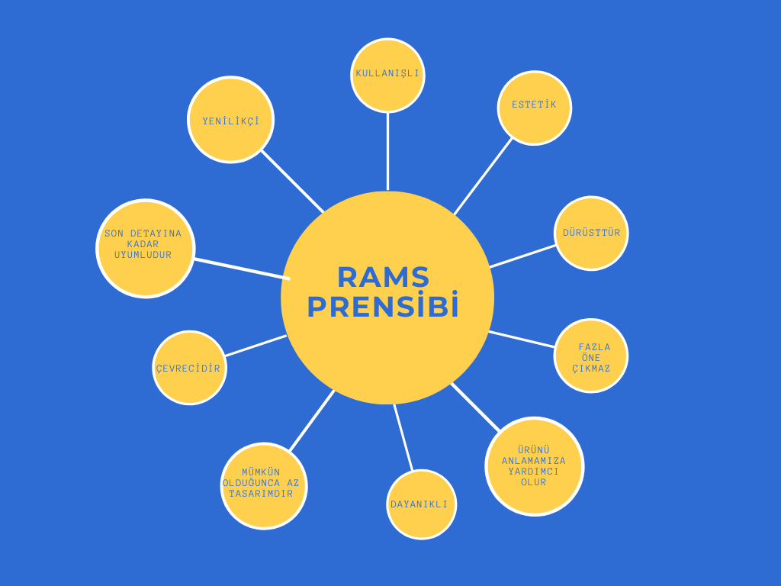

**1)“İYİ TASARIM YENİLİKÇİDİR”**

Tasarımlarımız yeniliğe açık renk paletleri trendlere uygundur bu sayede yenilik yapma konusuna uygun bir projedir.

**2)“İYİ TASARIM KULLANIŞLIDIR”**

# Kullanıcı dostu bi UI vardır ve UX anlamında tüm gereklilikleri sağlar buda uygulamamızı kullanışlı yapar.

**3)“İYİ TASARIM ESTETİKTİR”**

Göze hitap eden hoş bir tasarım mevcuttur.

**4)“İYİ TASARIM ÜRÜNÜ ANLAMAMIZA YARDIMCI OLUR”**

Tasarımın ux anlamında öne çıkan özellikleri sayesinde uygulamanın anlaşılması açısından kolaylık sağlar.

**5)“İYİ TASARIM FAZLA ÖNE ÇIKMAZ”**

Sade tasarimi sayesinde çok goze batmayan ve gozu yormayan estetik şekilde olan tasarim bu prensibe uymaktadır.

**6)“İYİ TASARIM DÜRÜSTTÜR”**

Tasarım içinde ne varsa onu gösterir gerçekleştiremediği hiçbir özelliği içerisinde barındırmaz.

**7)“İYİ TASARIM DAYANIKLIDIR”**

Tasarımımız dayanıklılık prensibine uygun olarak yapılmıştır ve gündelik trendleri takip ederek kendini bunlar ile harcamaz.

**8)“İYİ TASARIM SON DETAYINA KADAR UYUMLUDUR”**

Tasarım tamamen tüm ekranlar için aynıdır ve aynı renk paleti ile birlikte uygulamanın tamamında bir ahenk içindedir.

**9)“İYİ TASARIM ÇEVRECİDİR”**

Görsel kirliliğe karşı uygundur görsel kirlilik oluşturmaz.

**10)“İYİ TASARIM MÜMKÜN OLDUĞUNCA AZ TASARIMDIR”**

Gereksiz detayları minimize eder ve ana fikre odaklanmayı sağlar.